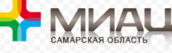

АВТОМАТИЗИРОВАННАЯ СИСТЕМА «ПОЛИКЛИНИКА»

Инструкция по настройке подключения к сервису ТФОМС
На 6 листах

Самара
Обозначения и сокращения
Используемые обозначения и сокращения представлены в таблице 1.
Таблица 1

Наименование | Описание
АС «Поликлиника» | Автоматизированная система «Поликлиника»
БД | База данных
ТФОМС | Территориальный Фонд обязательного медицинского страхования

Подключение к сервису ТФОМС
Существует два варианта настройки работы программы для подключения к сервису ТФОМС.
I вариант (рис. 1). VipNet, настроенный на работу с сервисом ТФОМС, находится на одном компьютере (сервере) с установленной АС «Поликлиника».
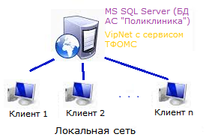
Рис. 1 I вариант настройки
Запустите АС «Поликлиника» под администратором на сервере. Выберите пункт меню «Сервис → Настроить сервис ТФОМС» (рис. 2).
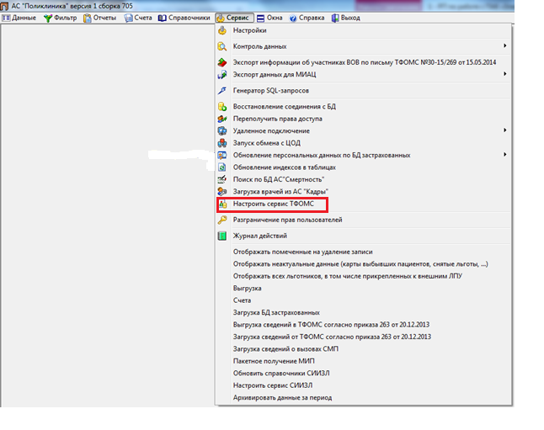
Рис. 2 Пункт меню «Настроить сервис ТФОМС»
В появившемся окне выберите пункт «На этом компьютере установлены БД АС «Поликлиника» и VipNet с настроенным сервисом ТФОМС» (рис. 3).
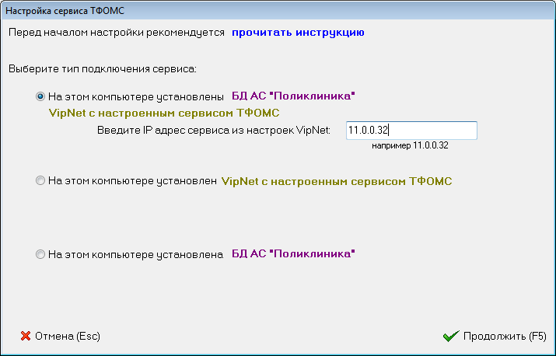
Рис. 3 Окно Настройка сервиса ТФОМС
Введите IP адрес сервиса из настроек VipNet. Нажмите «Продолжить». Появится окно Внимание об успешной настройке (рис. 4).
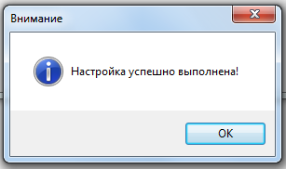
Рис. 4 Окно Внимание об окончание настройки
II вариант (рис. 5). На компьютере (сервере) с установленной АС «Поликлиника» VipNet отсутствует, но VipNet установлен на другом компьютере в локальной сети.
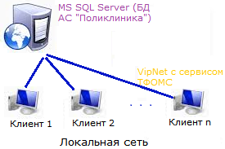
Рис. 5 II вариант настройки
Данный вариант настройки отличается от предыдущего тем, что настройку необходимо выполнять на двух компьютерах:
- на сервере, где установлена БД АС «Поликлиника»;
- на компьютере, с установленным VipNet с настроенным сервисом ТФОМС.
Запустите АС «Поликлиника» на сервере, где установлена БД АС «Поликлиника» под администратором. Выберите пункт меню «Сервис» → «Настроить сервис ТФОМС»
(рис. 3).
В появившемся окне выберите пункт «На этом компьютере установлена БД АС «Поликлиника»» (рис. 6). Введите IP адрес локального компьютера, на котором установлен VipNet с настроенным сервисом ТФОМС.
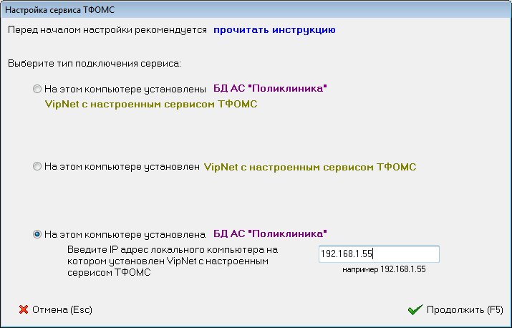
Рис. 6 Выбор типа подключения
Нажмите «Продолжить». Появится окно Внимание об успешной настройке (рис. 4).
После этого, запустите АС «Поликлиника» на компьютере, где установлен VipNet с настроенным сервисом ТФОМС. Выберите пункт меню «Сервис → Настроить сервис ТФОМС» (рис. 3).
В появившемся окне выберите пункт «На этом компьютере установлен VipNet с настроенным сервисом ТФОМС» (рис. 7). Введите IP адрес сервиса из настроек VipNet.
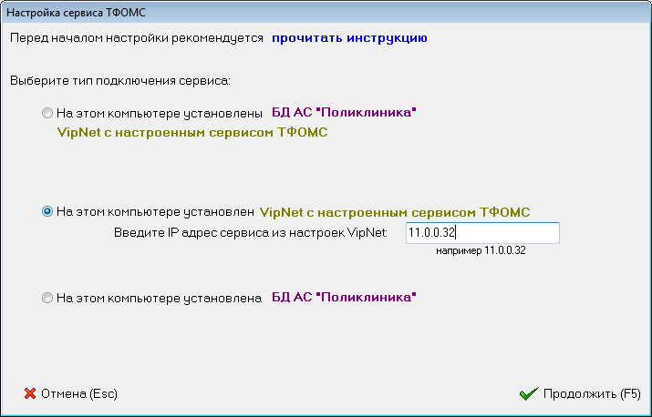
Рис. 7 Выбор типа подключения
Нажмите «Продолжить». Появится окно Внимание об успешной настройке (рис. 4).

